**科系：德文系**

**有沒有聲音訓練的經驗？**

彈吉他，參加樂團，口述影像的電影，

**我們想要探討的是未來聲音的混合實境，但是當未來虛擬跟現實聲音混合在一起的話，他會變得相當複雜，所以我們想像一個未來是我們可以根據使用者的需要去操縱這些聲音，譬如說我們可以改變他的音量如果他聲音太小，**

Stylizer, Selective shifter, Prioritizer, sound appender, Spatializer,

**流程介紹：**

三個場景，裡面也有不同的聲音和有複雜度，都是隨機生成。每個場景開始前我會告訴你預設情境，還有你需要指認出來的聲音。每個場景都有四個聲音需要你指認出來根據他的重要度，最重要的會請你按下一，再來就是二三四。

**Scene1**

先聽一段聲音

先練習按鍵跟聲音配對

**Baseline:**

正式五次：50 65 75 65 75

NASA: <https://www.keithv.com/software/nasatlx/nasatlx.html>

Questions:

1. 這個場景裡的聲音有什麼可以改進的地方嗎

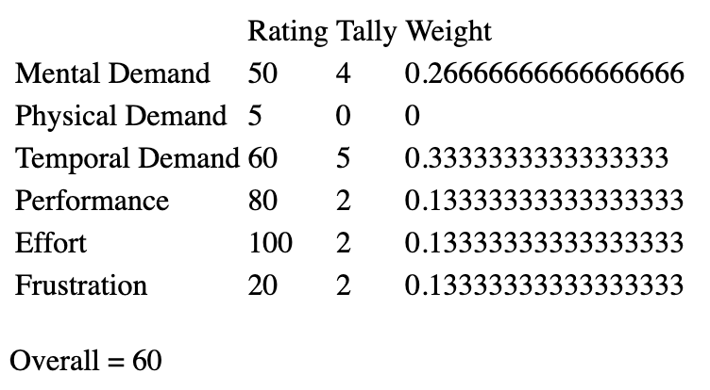

**Noise Cancellation:**

正式五次：80 85 85 65 70

NASA: <https://www.keithv.com/software/nasatlx/nasatlx.html>

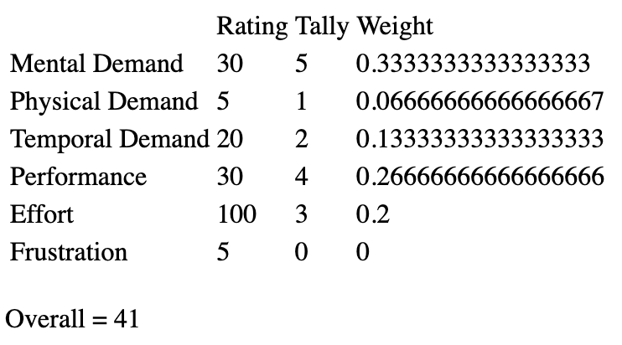]

第二次effort是五

Questions:

1. 這個場景裡的聲音有什麼可以改進的地方嗎
   1. 我比較能聽出來白手杖的變化
   2. 還有導航好像其他聲音都變比較近，路人變得比較遠的感覺
   3. 我剛剛就有點肚子餓就按錯

**SB:**

正式五次：100 85 100 90 90

NASA: <https://www.keithv.com/software/nasatlx/nasatlx.html>

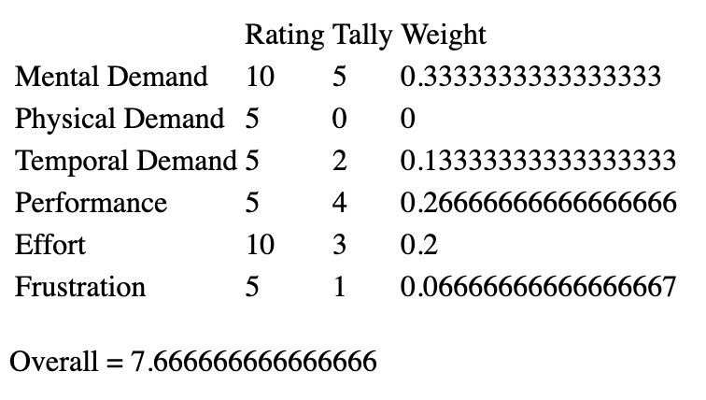

Questions:

1. 這個場景裡的聲音有什麼可以改進的地方嗎
   1. 跟前兩次最大不同，就是工地有叮的聲音
   2. 跟剛剛不一樣的地方就是音效的位置有改變，手杖是在我前方，導航在我左方，鈴聲在我右方，然後工地就是左邊到右邊，就是因為他擺在不同的位置然後他很清晰

**Scene1 Post interview**

1. 整體來說你喜歡哪一個？為什麼？
   1. 第三個是最不費腦的
2. 在這個情境來說，你覺得如果你用有可以改變聲音的權利，你會怎麼改變他們
   1. 我會把手機關掉，因為我走路都不看手機的
   2. 導航可以放右邊
   3. 工地就按照工地實際位置擺放
   4. 手杖敲地板可以小聲一點，因為我敲地板不是聽聲音，是靠觸覺的感覺
   5. 第三次就是我覺得人群聲音有變小聲，我就專注在目標聲音上
   6. 如果是我熟悉的聲音我就覺得要留著，如果是陌生人我就直接mute掉
   7. 我好像沒注意到contrution有綠波
   8. 我的聽力不是很敏銳的

**Scene2：**

先練習按鍵跟聲音配對

**Noise Cancellation:**

正式五次：50 55 55 55 50

NASA: <https://www.keithv.com/software/nasatlx/nasatlx.html>

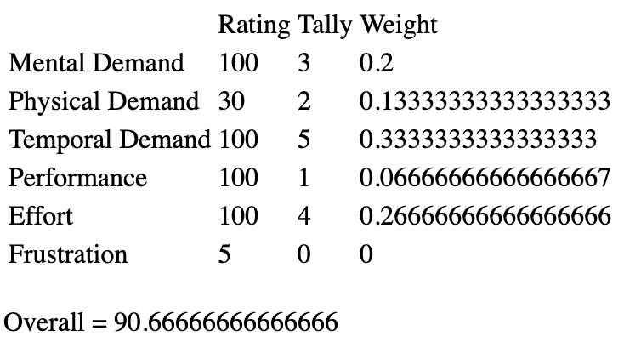

Questions:

1. 這個場景裡的聲音有什麼可以改進的地方嗎
   1. 滑門聲音很像螞蟻聲音

**SB:**

正式五次：80 85 90 85 80

NASA: <https://www.keithv.com/software/nasatlx/nasatlx.html>

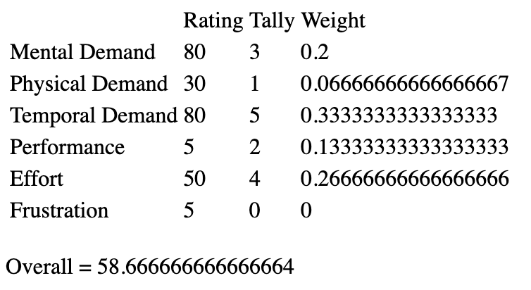

Questions:

1. 這個場景裡的聲音有什麼可以改進的地方嗎
   1. 感受得到所有的空間變化

**Baseline:**

正式五次：60 60 80 80 70

NASA: <https://www.keithv.com/software/nasatlx/nasatlx.html>

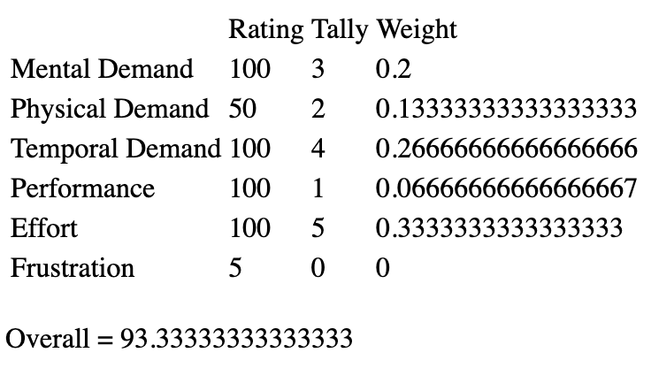

Questions:

1. 這個場景裡的聲音有什麼可以改進的地方嗎

**Scene2 Post interview**

1. 整體來說你喜歡哪一個？為什麼？
   1. 第二個因為那個自動門聲音比較小
   2. 對我來說們的聲音最清楚，
   3. 敲桌子的話第一個比較不清楚
   4. 廣播的聲音在第一個不清楚
   5. 第二跟第三就還行，第二個就最清楚
2. 在這個情境來說，你覺得如果你用有可以改變聲音的權利，你會怎麼改變他們
   1. 我會把閥門的聲音關掉，
   2. 垃圾訊息的話可以調得很小聲
   3. 敲桌子可以放超大
   4. 廣播可以超不多一般就好
   5. 有聲書的話停頓間隔要再拉長

**Scene3**

先練習按鍵跟聲音配對

**SB:**

正式五次：91 81 77 77 91

NASA: <https://www.keithv.com/software/nasatlx/nasatlx.html>

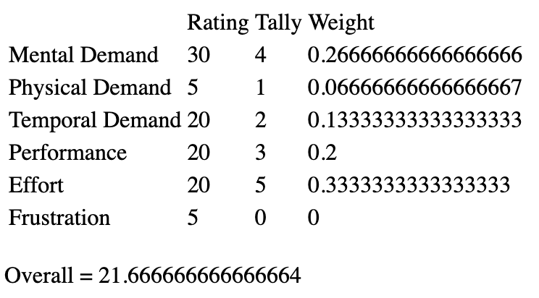

Questions:

1. 這個場景裡的聲音有什麼可以改進的地方嗎
   1. 我覺得我有在思考要按哪個案件

**Baseline:**

正式五次：50 68 59 68 63

NASA: <https://www.keithv.com/software/nasatlx/nasatlx.html>

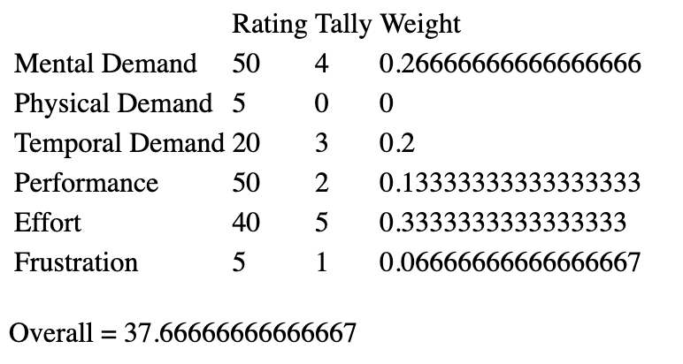

Questions:

1. 這個場景裡的聲音有什麼可以改進的地方嗎
   1. 我覺得電話跟真人真的蠻像的

**Noise Cancellation:**

正式五次：72 81 72 72 81

NASA: <https://www.keithv.com/software/nasatlx/nasatlx.html>

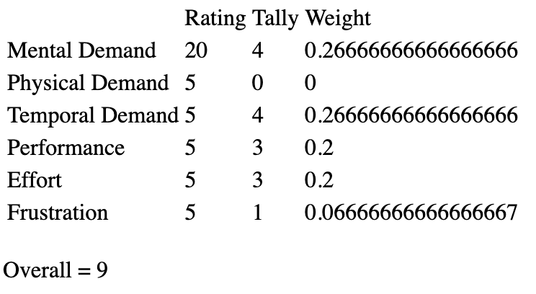

Questions:

1. 這個場景裡的聲音有什麼可以改進的地方嗎
   1. 覺得人好像變得很遠

**Scene3 Post interview**

1. 整體來說你喜歡哪一個？為什麼？
   1. 我覺得喜歡第二個，可是我覺得他聽起來比較清楚
   2. Stylizer覺得在現實中不建議，建議可以改成比較音調高的聲音，
   3. 我覺得電話的聲音就還不錯就是比正常人還要高一點點，或是像新聞一樣把他們消音或是雜訊化
2. 在這個情境來說，你覺得如果你用有可以改變聲音的權利，你會怎麼改變他們
   1. 我會把虛擬的人放中間，真實的人放左邊，廣播放右邊，就是很藝術
   2. 還是用電話講話風格
   3. 然後餐桌可能就會小小聲的

我覺得這個技術蠻不錯的，就是你可以把周圍資訊過濾掉聽想聽的東西，就是很不錯，如果有機會的話可以上市。

**Study overall interview**

1. 整體來說你覺得